«به نام ایزد یکتا»



آزمایش DHCP-NAT درس شبکه‌های کامپیوتر

­­

استاد: مهندس مشایخ

تهیه کننده: بردیا اردکانیان

۹۸۳۱۰۷۲

سوال 5)

اجرای مراحل:

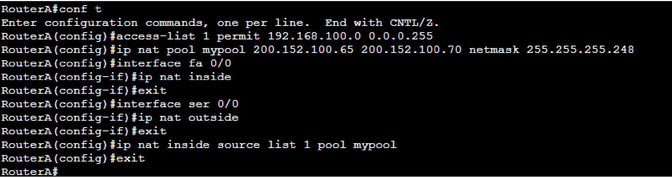

پینگ با PC1: موفقیت آمیز

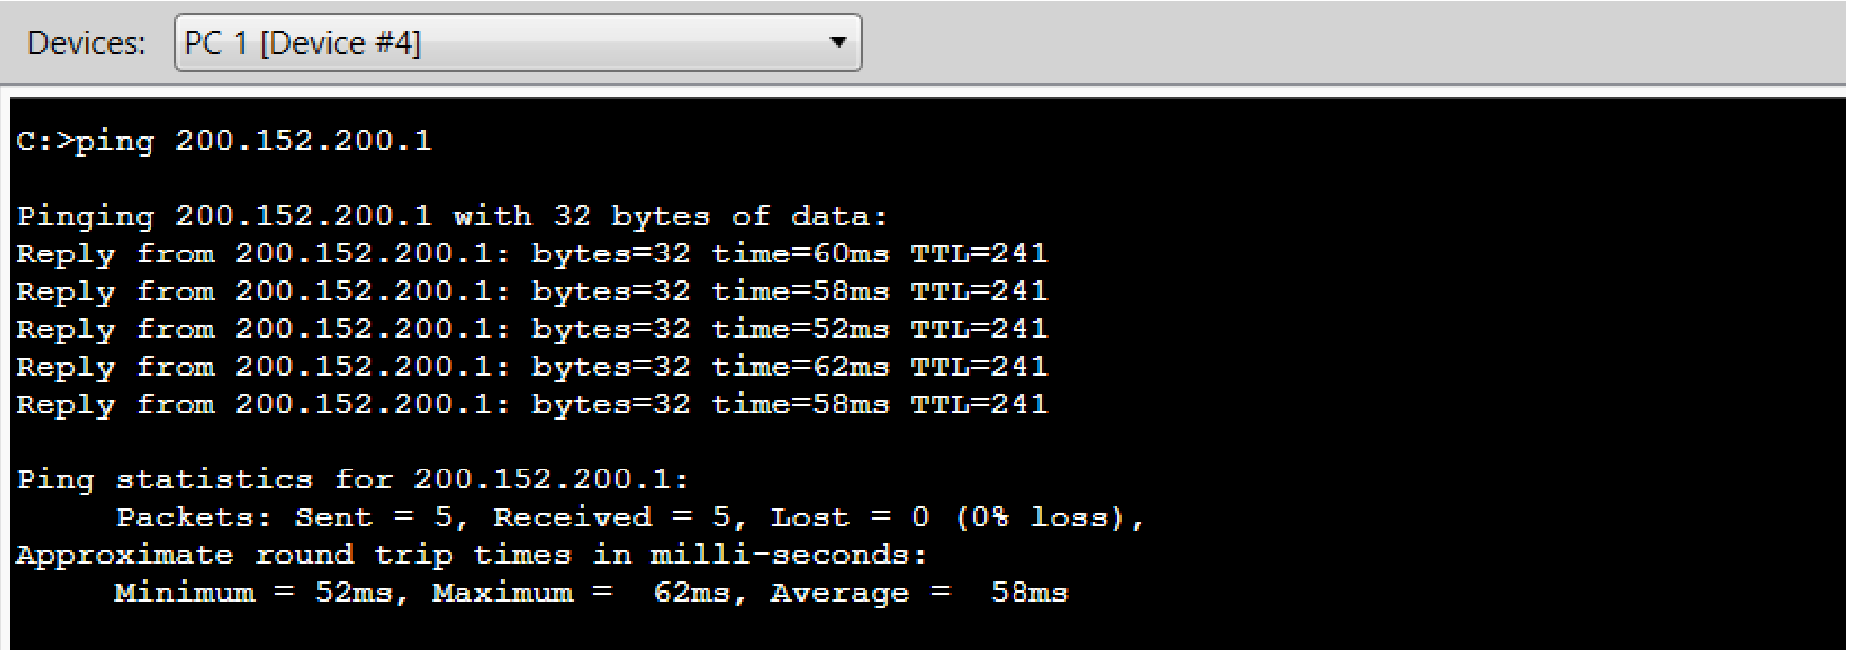

پینگ با PC2: موفقیت آمیز

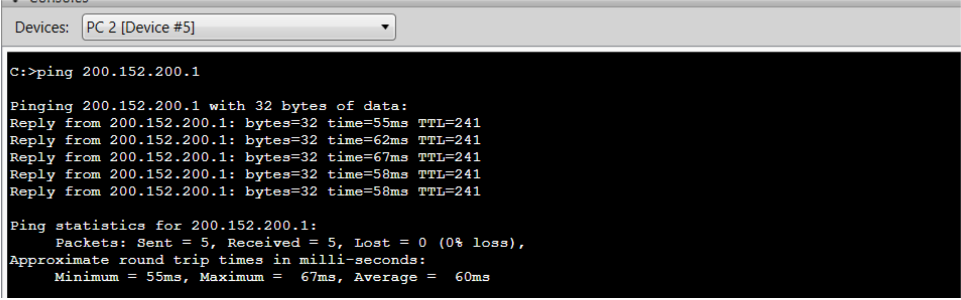

هر دو پینگ موفقیت آمیز هستند چرا که روتر با استفاده از مکانیزم NAT به هر یک از PCها یک آدرس عمومی از داخل mypool اختصاص می‌دهد که با استفاده از آن می‌توانند بسته‌ها خود را به ISP ارسال کنند. در حقیقت، NAT اطلاعات مپینگ آدرسهای خصوصی به عمومی را در NAT table ذخیره می‌کند و اطلاعات مربوط به آدرس مبدا را در بسته‌هایی که از شبکه داخلی به شبکه خارجی فرستاده می‌شوند تغییر می‌دهد و وقتی که جواب را دریافت کرد، آدرس مقصد را در هدر این بسته‌ها تغییر می‌دهد و با توجه به اطلاعات NAT table مجددا جوری تنظیم می‌کند که بسته به PC فرستنده برسد.

سوال 8)

تنظیمات:

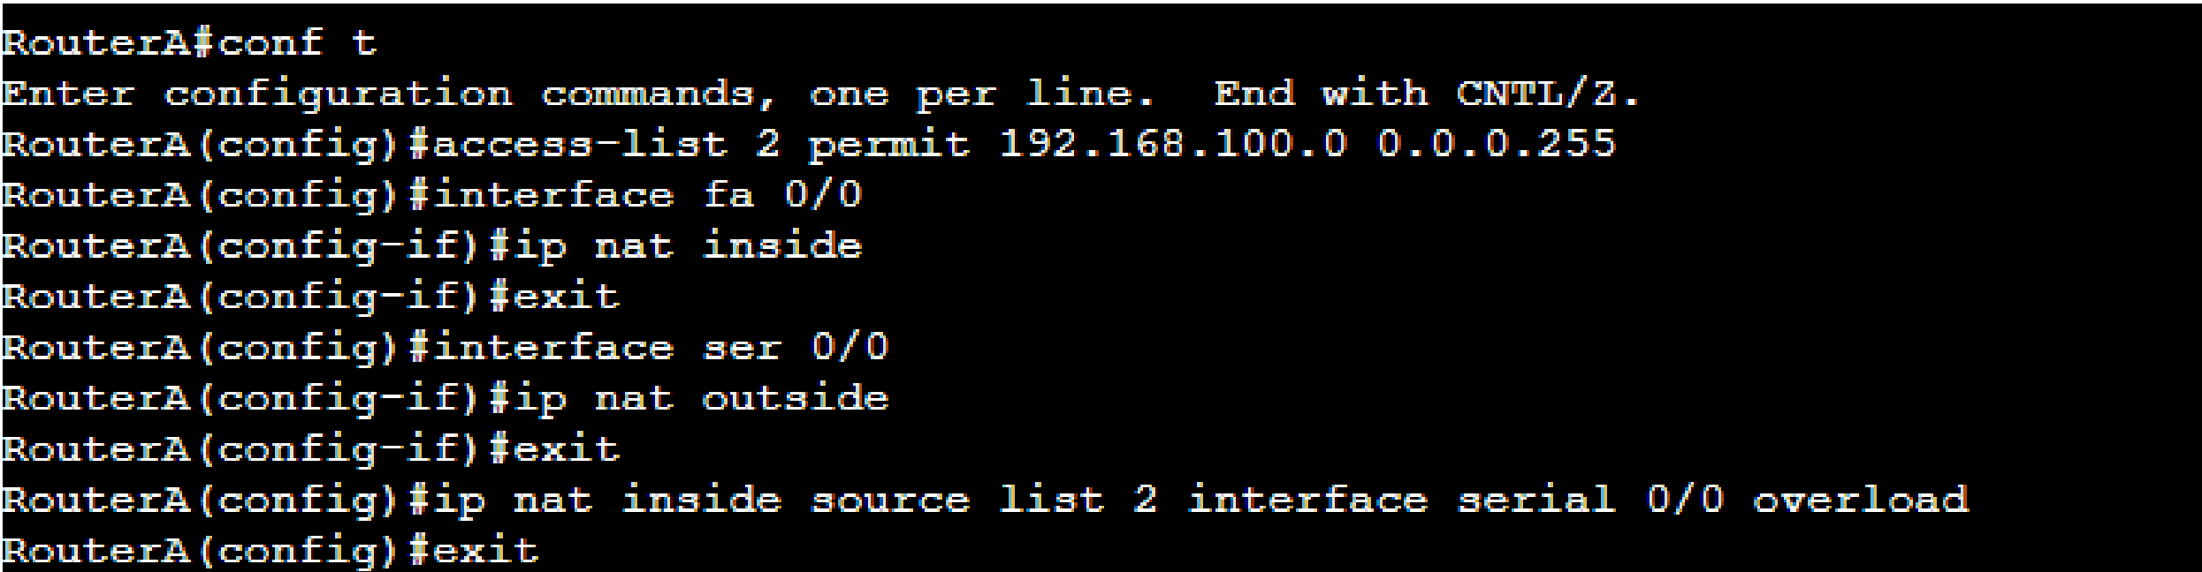

پینگ با PC1: موفقیت آمیز

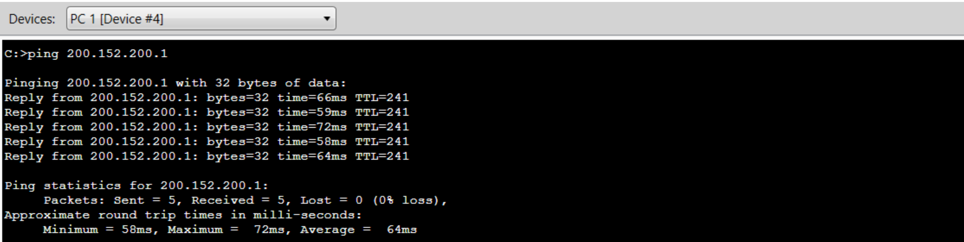

پینگ با PC2: موفقیت آمیز

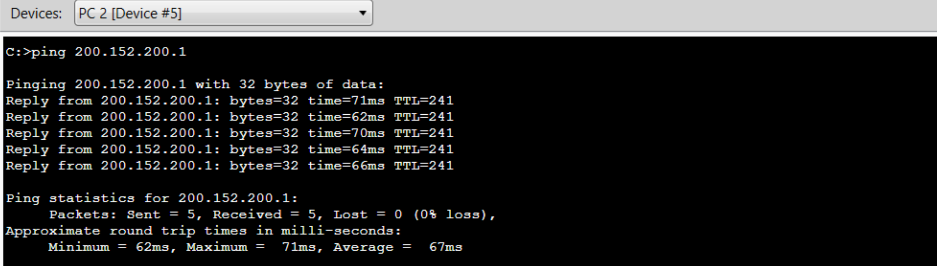

سوال 9)

جدول Dynamic NAT:

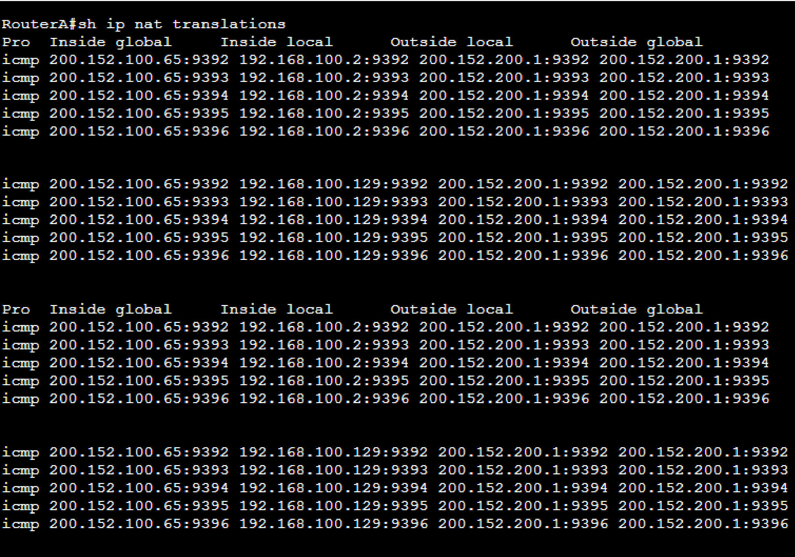

جدول PAT:

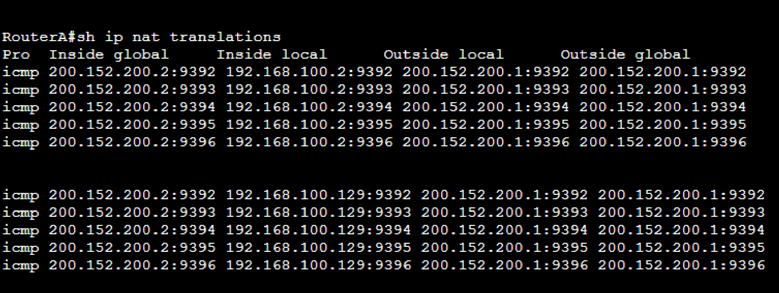

همانطوری که در جدول نیز مشخص است، هر کدام از کامپیوترها 5 بسته ارسال کرده و 5 بسته دریافت کردهاند. در NAT پویا به ازای هر بسته، دو رکورد ثبت شدهاست اما در PAT یک رکورد. در NAT پویا، هر آدرس داخلی می‌تواند به یکی از آدرس‌های موجود داخل pool نگاشت شود (نگاشت میتواند یک یه یک یا چند به یک باشد) ولی در PAT همه آدرس‌های داخلی به یک آدرس IP خارجی یکسان نگاشت می‌شوند (چند به یک) و با استفاده از شماره پورت از هم تفکیک می‌شوند.

آنچه در این جدول مشاهده می‌شود، برای NAT و PAT یکسان است چرا که عمل Ping را با فاصله زمانی انجام دادهایم و از این نظر هر دو PC1 و PC2 به یک آدرس آیپی یکسان نگاشت شده‌اند که در NAT پویا این آدرس برابر 200.152.100.65 است (که در اینجا اگر پینگ‌ها همزمان بودند می‌توانست برای هر کامپیوتر آدرس متفاوتی بگیرد) و در PAT برابر 200.152.200.2 است. آنچه در PAT قابل توجه است، اختصاص یک پورت یکسان به دو کانکشن متفاوت است. مثلا 200.152.200.2:9392 هم به 192.168.100.129:9392 اختصاص داده شده و هم به 192.168.100.2:9392. در اینجا نیز به دلیل فاصله زمانی بین 2 پینگ 200.152.200.2:9392 می‌تواند یک بار به کامپیوتر 1 اختصاص داده شود و پس از پایان اتصال آن، آزاد می‌شود و می‌تواند به یک اتصال دیگر اختصاص داده شود.

آنچه در مقایسه با NAT ایستا قابل توجه است، این است که در هر مرحله از نگاشت، آدرس Outside نیز در رکوردهای جدول ثبت شده است در صورتی که در مدل ایستا، آدرس Outside اهمیتی نداشت. این به این دلیل است که در NAT پویا و PAT ممکن است نگاشت چند به یک باشد و هر رکورد به ازای یک کانکشن در جدول ثبت میشود پس در زمان ترجمه، هم آدرس مبدا مهم است و هم آدرس مقصد چون ممکن است به ازای هر بسته ارسالی با مقصد متفاوت، یک INSIDE GLOBAL با پورت جدید به INSIDE LOCAL فرستنده نگاشت شود ولی در NAT ایستا، از آنجایی که نگاشت یک به یک و ثابت است، وقتی که یک INSIDE GLOBAL را به یک INSIDE LOCAL مپ می‌کنیم، آن کامپیوتر میتواند تمام بسته‌های خود را با همان آدرس خارجی به تمام مقاصد outside مورد نظرش ارسال کند و تغییری نمی‌کند.

سوال 10)

تنظیمات IP:

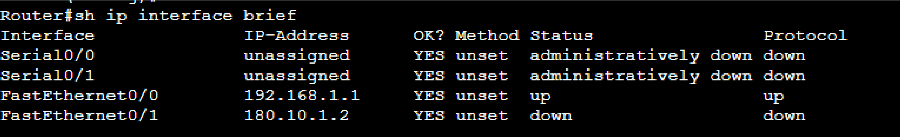

نتیجه:

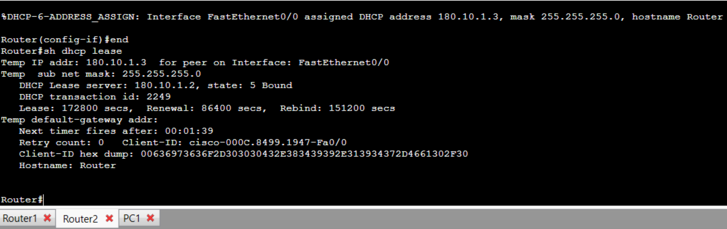

مقدار lease برابر 172800 ثانیه است که معادل 2 روز میباشد و آن را در تنظیمات روتر یک که به عنوان DHCP server تنظیم کرده بودیم وارد کردیم. این زمان برابر است با مدت زمانی که آدرس آیپی 180.10.1.2 به این اینترفیس اختصاص داده شده است.

مقدار renewal که برابر 86400 ثانیه و معادل 1 روز است، مدت زمان اولین تایمری است که در روتر 2 تنظیم می‌شود که نصف کل زمانی است که آیپی اختصاص داده شده را در اختیار دارد. وقتی که این تایمر timeout شود، روتر 2 مجددا برای DHCP server درخواست میفرستد و اقدام به تمدید IP می‌کند. اگر جواب درخواستش را بگیرد، تمام این مقادیر را با توجه به lease جدیدی که دریافت کند، مقداردهی جدید می‌کند.

مقدار rebind که برابر با 151200 معادل 42 است، مدت زمان دومین تایمری است که در روتر 2 تنظیم میشود (3/4 LEASE) اگر این تایمر timeout شود و روتر پاسخ درخواستی را که در مرحله قبل فرستاد دریافت نکرده باشد، روتر Discover DHCP را برادکست می‌کند تا برای نگهداری همین آدرس یا دریافت آدرس جدید درخواست کند. (اگر در پاسخ آدرس فعلی را دریافت کند که تایمرها را مقداردهی جدید می‌کند ولی اگر سرور DHCP تصمیم بگیرد که IP جدیدی را به این اینترفیس اختصاص دهد، تمامی تنظیمات IP مقداردهی جدید می‌شوند(

با سر رسیدن زمان lease اگر IP طی درخواست‌های بالا تمدید یا تجدید نشده باشد، روتر2 مجبور است که آیپی 180.10.1.2 را دور بریزد و برای گرفتن آدرس جدید، Discover DHCP را برادکست کند.